OS-2026040801
鼎呱呱-鼎达 单个贴标签
2001三层文件盘： 10 箱
2001C 四层文件盘：10箱
3003-3 三联杂志架：5箱
3003-4 四联杂志架：5箱
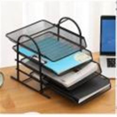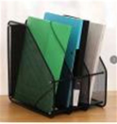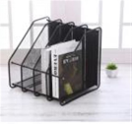

预期发货时间：

